АДМИНИСТРАЦИЯ ГОРОДСКОГО ОКРУГА
ГОРОДА ПЕРЕСЛАВЛЯ-ЗАЛЕССКОГО

ЯРОСЛАВСКОЙ ОБЛАСТИ

ПОСТАНОВЛЕНИЕ

От _________________ № ___________________

г. Переславль-Залесский

Порядок установки ограждений
на территории городского округа
города Переславля-Залесского

В соответствии с Федеральным законом от 06.10.2003 № 131-ФЗ «Об общих принципах организации местного самоуправления в Российской Федерации», Правилами благоустройства территории города Переславля-Залесского, утвержденными решением Переславль-Залесской городской Думы от 26.04.2018 № 46, в целях формирования визуально благоприятного архитектурно-художественного облика города Переславля-Залесского,

Администрация города Переславля-Залесского постановляет:

- Утвердить порядок установки ограждений на территории городского округа города Переславля-Залесского, согласно приложению.
- Опубликовать настоящее постановление в газете "Переславская неделя" и разместить на официальном сайте органов местного самоуправления г. Переславля-Залесского.
- Настоящее постановление вступает в силу после его официального опубликования.
- Контроль за исполнением настоящего постановления возложить на заместителя Главы Администрации города Переславля-Залесского Р.И. Бадаева.

Исполняющий обязанности
Главы городского округа
города Переславля-Залесского В.М. Волков

Согласовано:

Начальник юридического управления
Администрации г. Переславля-Залесского Е.В. Николаева

Начальник управления архитектуры и градостроительства
Администрации г. Переславля-Залесского А.Ю. Цымбалов

В рассылку: 2 экз.
1 - Управление архитектуры и градостроительства Администрации г.Переславля-Залесского
1 - Управление муниципального контроля Администрации г.Переславля-Залесского

Приложение к постановлению
Администрации г. Переславля-Залесского
от_______________ №________

Порядок установки ограждений

на территории городского округа города Переславля-Залесского

- Общие положения
  - Настоящий Порядок установки ограждений на территории городского округа города Переславля-Залесского Ярославской области (далее – Порядок) разработан в целях формирования визуально благоприятного архитектурно-художественного облика городского округа города Переславля-Залесского, в отношении существующих и подлежащих установке ограждений.
  - Порядок определяет правила установки, эксплуатации, реконструкции и замены на современные экономичные типы ограждений в отношении ограждений, устанавливаемых на:
- производственных и охраняемых территориях;
- территориях, прилегающих к общественным зданиям и сооружениям;
- земельных участках индивидуальных жилых домов и иных частных домовладений;
- озелененных территориях общего пользования или их отдельных участках;
- территории строительных площадок;
- территории спортивных площадок;
- территории для дрессировки собак;
- территории нестационарного сооружения (летнее кафе);
- придомовых территориях многоквартирных жилых домов.
  - Установка ограждений на территории городского округа города Переславля-Залесского должна производиться исходя из необходимости, сформированной условиями эксплуатации или охраны территорий, зданий и иных объектов, а также с учетом архитектурно-художественных требований к внешнему виду ограждений.
  - Разработка и утверждение Порядка осуществляется в соответствии с Федеральным законом от 06.10.2003 №131-ФЗ «Об общих принципах организации местного самоуправления в Российской Федерации», Правилами благоустройства территории города Переславля-Залесского, утвержденными решением Переславль-Залесской городской Думы от 26.04.2018 № 46.

- Основные понятия
  - Ограждение – элемент благоустройства, протяженная конструкция, возводимая в целях исключения доступа на территорию, выполняющая роль препятствия, служащая декоративным элементом для ограничения участков застройки, элементов здания, рекреационных объектов. Ограждения различаются по:
- назначению (декоративные, защитные, ограждающие, их сочетание);
- высоте (низкие - 0,3-1,0 м, средние - 1,1-1,7 м, высокие - 1,8-2,0 м (в исключительных случаях - 3,0 м);
- виду материала (металлические, сетчатые, железобетонные, деревянные, пластиковые и др.);
- степени проницаемости для взгляда (прозрачные, глухие);
- степени стационарности (постоянные, временные, передвижные).
  - Постоянные ограждения – ограждения, рассчитанные на длительный срок эксплуатации, изготавливаемые из прочных строительных материалов (металл, кирпич, бетон, бетонные блоки, камень и т.п.) и возводимые на фундаменте, устроенном ниже точки сезонного промерзания грунтов.
  - Временные ограждения – ограждения, рассчитанные на ограниченный срок эксплуатации.
  - Передвижные ограждения – быстровозводимые модульные ограждения, размещаемые на период проведения массовых мероприятий, ремонтно-строительных работ и т.п.
  - Шлагбаум – устройство для контроля и ограничения въезда и выезда транспорта на закрытых огороженных территориях и других объектах с ограниченным доступом.
  - Зона регулирования застройки и хозяйственной деятельности – территория, в пределах которой устанавливается режим использования земель, ограничивающий строительство и хозяйственную деятельность, определяются требования к реконструкции существующих зданий и сооружений. Зона регулирования застройки устанавливается для ансамблей и отдельных памятников с целью сохранения исторически сложившейся системы планировки, характера архитектурного и природного окружения, с соответствующими режимом и ограничениями по этажности и плотности вновь возводимой застройки. Это территория, в пределах которой необходимо сохранить зрительные взаимосвязи основных архитектурных ансамблей, наиболее ценные панорамы и силуэт города, сложившийся масштаб и характер отдельных частей застройки.

- Общие требования к внешнему виду ограждений
  - Высота ограждений не должна превышать двух метров. При наличии специальных требований, связанных с особенностями эксплуатации и (или) безопасностью объекта, высота может быть увеличена до трех метров.
  - В местах примыкания газонов, цветников к проездам, стоянкам автотранспорта, в местах возможного наезда автомобилей на газон, цветники и зеленые насаждения, устанавливаются защитные металлические ограждения высотой не менее 0,5 м. Ограждения следует размещать на территории газона, цветника, зеленых насаждений с отступом от границы примыкания 0,2-0,3 м.
  - Ограждения соседних участков индивидуальных жилых и иных частных домовладений, выходящие на одну сторону центральных дорог, магистралей и влияющие на формирование облика улицы, должны быть выдержаны в едином стилистическом решении, единой (гармоничной) цветовой гамме, схожи по типу, высоте и форме. Подлежащие установке ограждения, должны гармонировать с ранее установленными, разрешение на которые было выдано в соответствии с настоящим Порядком.
  - Вдоль общегородских магистральных улиц и дорог в городе Переславле-Залесском, отображенных на карте (схеме) планируемых объектов капитального строительства автомобильных дорог общего пользования, мостов и иных транспортных и инженерных сооружений городского округа города Переславля-Залесского генерального плана города Переславля-Залесского, утвержденного решением Переславль-Залесской городской Думы от 12.03.2009 N 26 "Об утверждении генерального плана города Переславля-Залесского" рекомендуется устанавливать ограждения, выполненные по индивидуальным проектам, из кованого металла, чугунного литья или сварной стали (см. приложение 3).
  - На территориях памятников историко-культурного наследия и их охранных зон проектирование следует проводить в соответствии с регламентами, установленными для данных территорий объектов.
  - По периметру территорий, предназначенных для размещения автомобилей в некапитальных гаражных сооружениях, площадок-стоянок, а также территорий многофункциональных парков, садов отдыха, территорий учебных заведений и т.п. общественных территорий следует применять прозрачные (как правило металлические) ограждения высотой до 2 м.
  - В городской застройке вдоль проезжей части и тротуаров улиц, а также во дворах многоквартирных домов преимущественно следует формировать «зеленые изгороди» из кустарника высотой не более 1,5 м в соответствии с техническими регламентами по обеспечению безопасности движения и содержания территорий.
  - Спортивные площадки рекомендуется оборудовать сетчатым ограждением производственного изготовления высотой 2,5-3 м, а в местах примыкания спортивных площадок друг к другу – высотой не менее 1,2 м. Для ограждений спортивной площадки, также целесообразно применять вертикальное озеленение.
  - Ограждение площадок для выгула и дрессировки собак необходимо изготавливать из легкой металлической сетки в виде отдельных секций в рамах высотой не менее 2 м. Расстояние между элементами и секциями ограждений, его нижним краем и землей не должно позволять животному покинуть площадку или причинить себе травму.
  - На участках отделений полиции, пожарных депо, подстанций скорой помощи, расположенных на территориях жилого назначения, допускается предусматривать различные по высоте и по типу ограждения, в зависимости от требований технических регламентов.
  - Места временного проезда и временной парковки автомобилей на пешеходной части площади следует выделять временными переносными ограждениями.
  - По периметру территории некапитальных нестационарных сооружений питания (летние кафе) возможно установка временного декоративного ограждения.
  - Контейнерная площадка должна иметь с трех сторон ограждение высотой не менее 1,5 м.
  - Применение деревянной ограды возможно на территориях индивидуальной жилой застройки и садово-дачных товариществ.
  - Деревянные ограждения соседних участков индивидуальных жилых и иных частных домовладений, выходящие на одну сторону центральных дорог, магистралей и влияющие на формирование облика улицы, должны быть не выше 1,5 м от уровня земли до крайней верхней отметки секции, быть просматриваемыми, аккуратно покрашены и нести, в большей степени, декоративный характер, если ограждение не является частью объекта историко-культурного наследия, или иное не предусмотрено проектной документацией (индивидуальным дизайн-проектом), согласованной в установленном порядке.
  - На период строительства, реконструкции, реставрации и капитального ремонта объектов, строительные площадки должны огораживаться в соответствии с требованиями СП 48.13330.2011 «СНиП 12-01-2004 «Организация строительства. Актуализированная редакция СНиП 12-01-2004». После завершения строительства, реконструкции, реставрации или капитального ремонта, а также выполнения основных работ по благоустройству, ограждение строительной площадки должно быть демонтировано и вывезено с территории земельного участка.
    - Высота строительных ограждений не должна превышать двух метров от уровня земли до крайней верхней отметки секции. При особых обоснованных требованиях строительства высота строительного ограждения может быть увеличена до трех метров.
    - Строительные ограждения должны быть изготовлены и окрашены в производственных условиях и иметь соответствующий сертификат качества или паспорт изделия, подтверждающих их безопасность при эксплуатации.

- Ограждения, запрещенные к применению на территории
городского округа города Переславля-Залесского
  - В виде сплошной кладки строительного кирпича и строительных блоков (бетонных, гипсовых, цементных и др.) без чередования с вертикальными столбами или опорами. Для внешней отделки ограждения рекомендуется использование облицовочного кирпича. При использовании во внешней отделке ограждения строительного кирпича или строительных блоков, необходимо производить их оштукатуривание и окраску, при этом столбы и секции ограждения должны различаться по цвету (тону).
  - Из сетки «рабицы», за исключением ограждений индивидуальных жилых домов малой этажности и дачных участков, расположенных за границами территорий части 3.4 Правил, и дачных участков, при условии использования полноценных секций в металлической раме, изготовленных в производственных условиях.
  - Окрашенные ограждения из облицовочного кирпича.
  - Железобетонные ограждения, установленные «на подошвах», по принципу временного строительного ограждения в виде сплошной стены без чередования с вертикальными столбами или опорами.
  - «Глухие» непрозрачные ограждения с заполнением из железобетонных секций, за исключением ограждения территорий режимных объектов, предусмотренного действующим законодательством. Допускается применение железобетонных секций высотой не более 2,0 м от уровня земли до верхней отметки типовой секции с решетчатым просматриваемым завершением, занимающим не менее ¼ высоты секции, изготовленной в производственных условиях. Допускается окраска железобетонного ограждения (только по специальным технологиям и специальными красками для данного материала) в теплые пастельные цвета: песочный, бежевый, серый, светло зеленый и их оттенки.
  - Окраска ограждений (секций) в яркие локальные (открытые) цвета: красный, зеленый, желтый, синий, оранжевый, фиолетовый и др. Черный цвет допускается использовать только для металлических элементов сварных ограждений, ограждений с элементами ковки и литья.
  - Плановая разноцветная окраска отдельных элементов ограждения, а также, наличие на элементах ограждения рисунков граффити и элементов стрит-арта.
  - Ограждения, состоящие из сплошных металлических листов, без чередования секций производственного изготовления с вертикальными столбами или опорами. Ограждение с применением секций из цельного металлического листа допускается для индивидуальных жилых домов, расположенных за границами территорий части 3.4 Правил. В этих случаях, цельные металлические секции должны быть изготовлены и покрашены в производственных условиях, края должны быть окантованы защитным элементом.
  - Стилистическое решение ограждений или их облицовка, создающие визуальную схожесть с элементами архитектуры не свойственной для региона и вступающие в диссонанс с исторически сложившейся городской средой и окружающей застройкой.
  - «Глухие» деревянные секции ограждений из щитовых листов, сплошного бруса, штакетника, за исключением ограждений индивидуальных жилых домов малой этажности и дачных участков, расположенных за границами территорий части 3.4 Правил.
  - Ограждения из сплошных металлических листов или с заполнением секций из цельных металлических листов в исторической, центральной части города, расположенных за границами территорий части 3.4 Правил.
  - Ограждения из подручных материалов непроизводственного изготовления, элементов бытовых и промышленных отходов.
  - Эксплуатация различных по типу или виду секций ограждения одной территории, участка, объекта (за исключением общих внутренних ограждений, размещаемых между соседними участками индивидуальной жилой и дачной застройки).
  - Ветхие или аварийные ограждения, а также, отдельные элементы ограждения, если общая площадь разрушения превышает 20% от общей площади элемента.
  - Не допускается создание ограждающим устройством препятствий или ограничений проходу пешеходов и (или) проезду транспортных средств на территории общего пользования, определяемые в соответствии с действующим законодательством Российской Федерации.

- Установка и эксплуатация ограждения
  - Установка и эксплуатация ограждений на территории городского округа города Переславля-Залесского осуществляется в соответствии с требованиями Правил без получения разрешения.
  - В случае отступления от требований Порядка, установка ограждения осуществляется на основании разрешения на установку ограждения согласно статье 6 Порядка.
  - В случае установки ограждения или иных ограничивающих конструкций, собственник обязан обеспечить круглосуточный беспрепятственный проезд на земельный участок, въезд на который ограничен, транспортным средствам пожарной техники, машинам скорой помощи, службам газового хозяйства, иным коммунальным службам.
  - На весь период эксплуатации ограждения должны соответствовать эстетическим и архитектурным требованиям. При эксплуатации не допускается:
- повреждение или отсутствие окрасочного покрытия или оштукатуренного слоя (в т.ч. шелушение или вздутие краски);
- наличие трещин, разломов;
- повреждение или разрушение кирпичной, или каменной кладки, архитектурных деталей и других элементов;
- отслоение защитного слоя железобетонных конструкций;
- наличие подтеков ржавчины, коррозии металлических деталей и частей;
- отклонение от вертикали, искривление и разрушение конструкций и (или) отдельных элементов;
- провисание или разрывы сетчатых элементов;
  - Владелец обязан содержать ограждение в надлежащем состоянии и производить очистку ограждения по мере его загрязнения, а также проводить необходимые ремонтно-восстановительные работы. В случае отсутствия возможности восстановить ограждение и обеспечить его соответствие эстетическим и архитектурным требованиям при помощи ремонтно-восстановительных работ, ограждение подлежит демонтажу.

- Получение разрешения установку ограждения
  - Заявителями являются юридические и физические лица, в том числе граждане, зарегистрированные в установленном порядке в качестве индивидуальных предпринимателей, а также их законные представители, действующие на основании доверенности, оформленной в соответствии с законодательством Российской Федерации.
  - Обязанности по выдаче разрешения на установку ограждения на территории городского округа города Переславля-Залесского возложены на управление архитектуры и градостроительства Администрации города Переславля-Залесского (далее — УАиГ).
  - Для получения разрешения заявитель предоставляет в УАиГ следующие документы:
- заявление (см. приложение 5, 6);
- копии документов, удостоверяющих личность заявителя;
- копии документов, удостоверяющих личность и подтверждающих (полномочия) представителя заявителя;
- копия свидетельства о регистрации лица в качестве индивидуального предпринимателя;
- копия о государственной регистрации юридического лица;
- правоустанавливающие документы на земельный участок, объекты недвижимости, расположенные на земельном участке;
- протокол общего собрания собственников помещений многоквартирного дома или протокол собрания товарищества собственников жилья об установке ограждения на земельном участке, оформленном в установленном порядке (в случае планируемого ограждения земельного участка, на котором расположен многоквартирный дом), свидетельствующий о согласовании ограждения большинством участников собрания, но не менее половины собственников дома;
- фотофиксация (в случае согласования ранее установленного ограждения);
- проектную документацию содержащую:
- ситуационный план;
- схему размещения ограждения на топографическом материале (геоподоснове) в М 1:500;
- фотофиксацию места размещения ограждения;
- дизайн-проект ограждения, включающий чертежи секций с опорными (несущими) элементами, конструктивные особенности и параметры, входные и въездные группы; цветовые решения (по системе RAL и NCS); чертежи фундаментов или заглубляемых элементов, пояснительную записку и иные материалы, предусмотренные соответствующим заданием или нормативно-правовым актом.
- выписка из протокола градостроительного совета городского округа города Переславля-Залесского, свидетельствующая о согласовании ограждения;

  - За выдачу разрешения на установку ограждения на территории городского округа города Переславля-Залесского, государственная пошлина в размерах и порядке, установленных законодательством Российской Федерации о налогах и сборах не взимается.
  - Срок принятия решения о выдаче разрешения на установку ограждения на территории городского округа города Переславля-Залесского или об отказе в его выдаче не более 1 (одного) месяца со дня регистрации заявления и представленных документов.
  - Основанием для отказа в приёме документов, необходимых для получения разрешения на установку ограждения, является предоставление документов не на русском языке, с наличием повреждений, которые не позволяют однозначно истолковать его содержание, случае если документ содержит исправления, в том числе механические исправления (подчистки), предоставление документов не уполномоченным собственником (правообладателем) объекта недвижимости лицом.
  - Основанием для отказа в выдаче разрешения на установку ограждения служит отсутствие документов, предусмотренных в пункте 6.3 Правил.
  - Отказ в выдаче разрешения на строительство может быть оспорен застройщиком в судебном порядке.

- Принцип работы Администрации города Переславля-Залесского
в отношении размещения ограждений
  - Выявление ограждений, нарушающих требования Правил, нарушающих архитектурно-художественный облик, с аннулированием разрешения или признания его не действующим осуществляется управлением муниципального контроля Администрации городского округа города Переславля-Залесского.
  - Ограждения, не отвечающие требованиям настоящего положения, устанавливаются путем фотофиксации и составления протокола.
  - Собственникам земельных участков, на территории которых установлено ограждение, нарушающее архитектурно-художественный облик, направляется уведомление о приведении такого ограждения в соответствие с требованиями Правил.
  - Срок приведения ограждения в надлежащий вид для физических лиц — один год, для юридических лиц — полгода.

- Ответственность за нарушение настоящего Порядка
  - Физические лица, индивидуальные предприниматели, должностные и юридические лица несут ответственность за нарушение настоящего Порядка в соответствии с законодательством Российской Федерации.

Приложение 1
к порядку установки и содержания
ограждений на территории
городского округа города Переславля-Залесского

Выдача разрешения на установку ограждения
для физических лиц
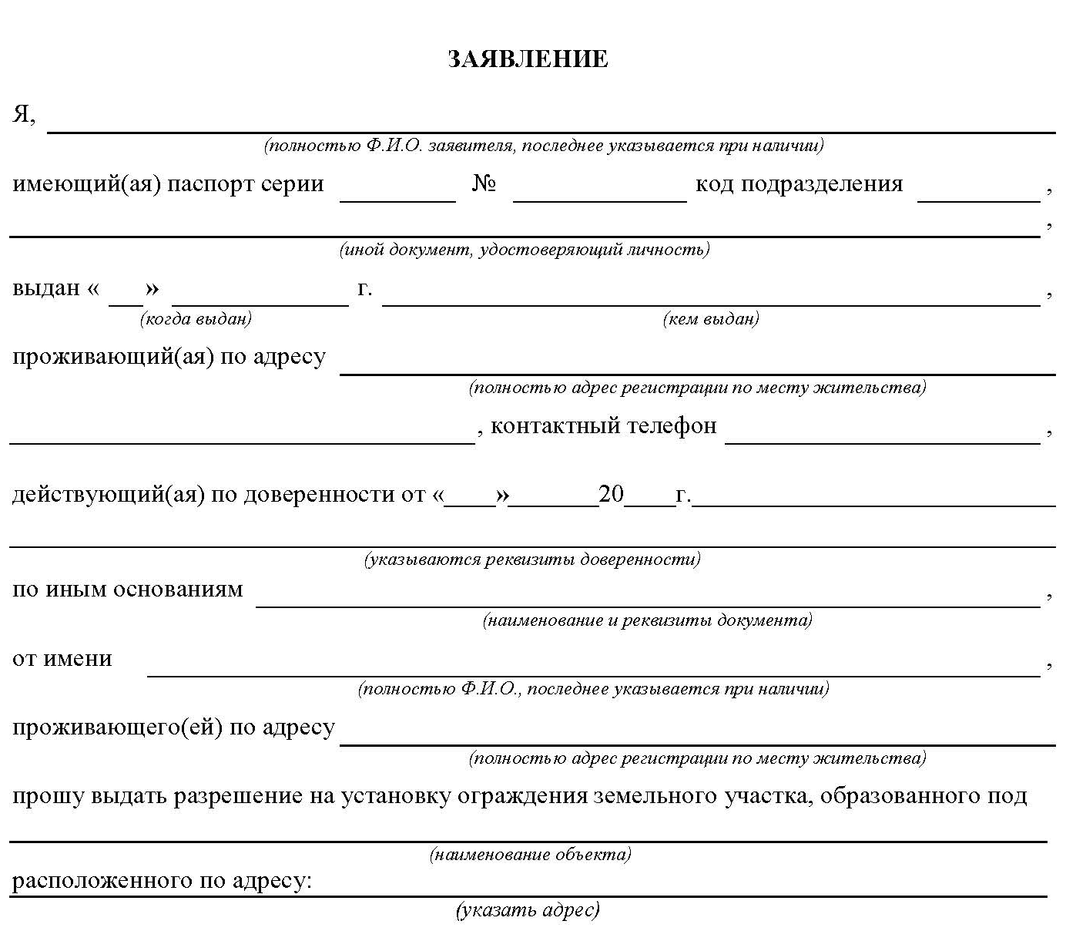


Приложение 2
к порядку установки и содержания
ограждений на территории
городского округа города Переславля-Залесского

Выдача разрешения на установку ограждения
для юридических лиц





Приложение 3
к порядку установки и содержания
ограждений на территории
городского округа города Переславля-Залесского

Виды и типы ограждений, допустимые к размещению
на территории городского округа города Переславля-Залесского

№ | Тип ограждения | Эскиз ограждения |  |  |  |  |  |  |  |  |  |  |  |  | Примечание
1 | Среднее, высокое (металлическое секционное) | 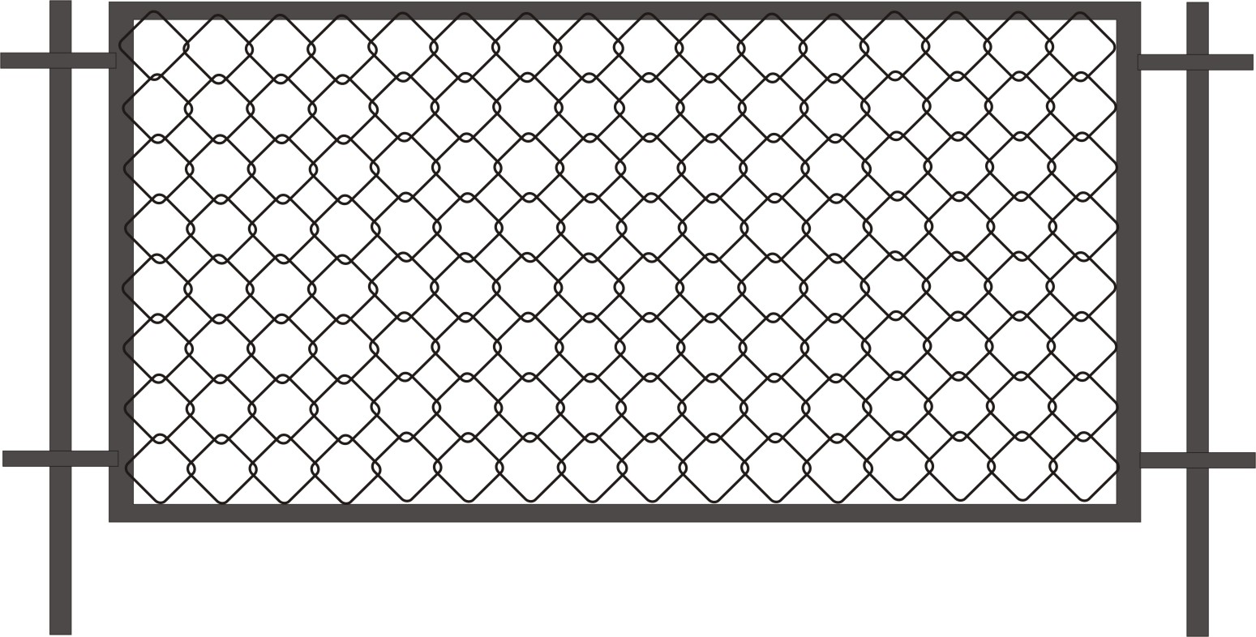 |  |  |  |  |  |  |  |  |  |  |  |  | Металлический каркас с сетчатым заполнением.  Приветствуется декорирование ограждения вьющимися  растениями.
1 | Среднее, высокое (металлическое секционное) | Цветовое решение
1 | Среднее, высокое (металлическое секционное) |   RAL 7015 |  |  |  |  |  |   RAL 6004
2 | Среднее, высокое (металлическое секционное) | 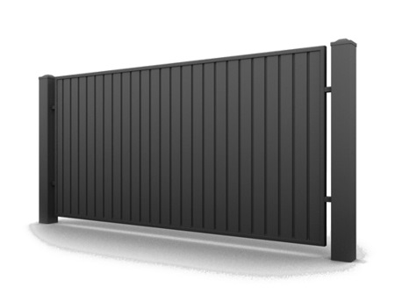 |  |  |  |  |  |  |  |  |  |  |  |  | Металлический каркас (возможно устройство кирпичных столбов) с заполнением из профилированного листа. Возможно устройство цокольной части из кирпича или габиона.
2 | Среднее, высокое (металлическое секционное) | Цветовое решение
2 | Среднее, высокое (металлическое секционное) | RAL 7015 |  |  |  | RAL 6004 |  |  |  |  |   RAL 6022
3 | Среднее, высокое  (деревянное секционное) | 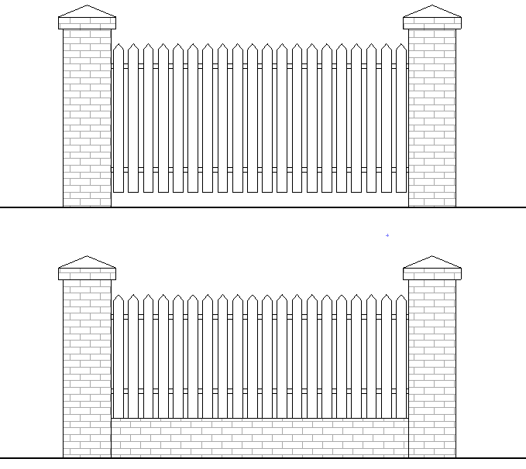 |  |  |  |  |  |  |  |  |  |  |  |  | Кирпичные столбы (или столбы из габиона) с деревянным заполнением.  Возможно устройство цокольной части из кирпича или габиона.
3 | Среднее, высокое  (деревянное секционное) | Цветовое решение
3 | Среднее, высокое  (деревянное секционное) |   RAL 1001 | RAL 6022 |  |  |  |  | RAL 1019 |  |  |  |  | RAL 6004
4 | Низкое защитное  (бетонное) | 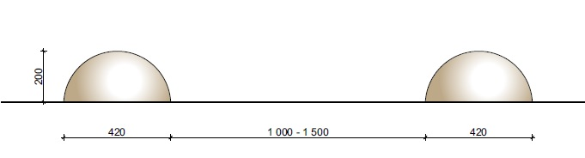 |  |  |  |  |  |  |  |  |  |  |  |  | Рекомендуется к размещению в местах с интенсивным  движением людей для ограничения потока транспортных  средств.
4 | Низкое защитное  (бетонное) | Цветовое решение
4 | Низкое защитное  (бетонное) | RAL 1001 | RAL 6022 |  |  |  | RAL 1019 |  |  |  |  | RAL 6004
5 | Низкое, среднее  (деревянное) | 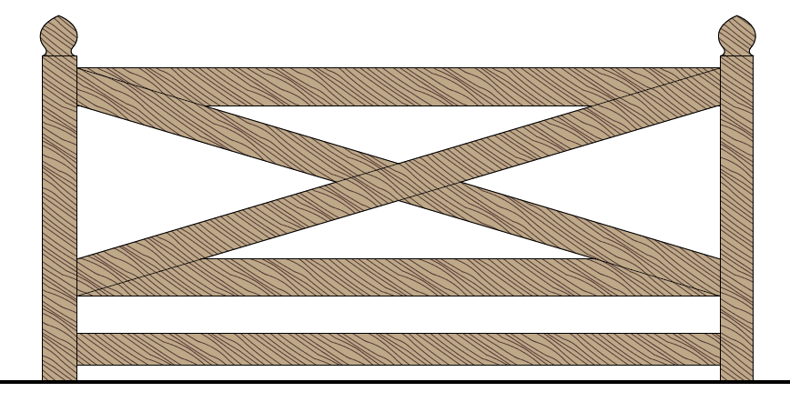 |  |  |  |  |  |  |  |  |  |  |  |  | Использование неокрашенной  древесины с антисептическим покрытием.
5 | Низкое, среднее  (деревянное) | Цветовое решение
5 | Низкое, среднее  (деревянное) | RAL 1001 |  | RAL 6022 |  |  |  |  | RAL 1019 |  |  |  |  | RAL 6004
6 | Низкое, среднее, высокое  (металлическое) | 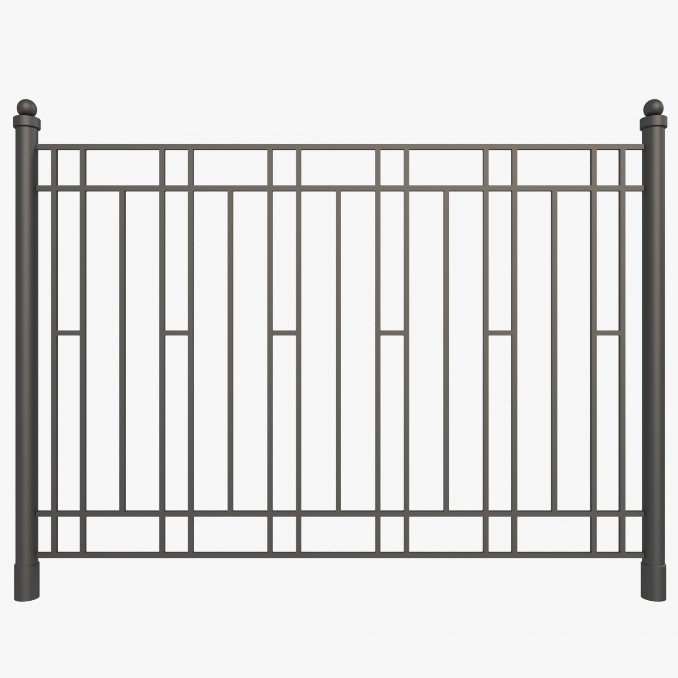 |  |  |  |  |  |  |  |  |  |  |  |  | Металлический каркас (возможно устройство кирпичных столбов) с заполнением металлических прутьев. Возможно устройство цокольной части из кирпича или габиона.
6 | Низкое, среднее, высокое  (металлическое) | Цветовое решение
6 | Низкое, среднее, высокое  (металлическое) | RAL 7015 |  |  | RAL 6004 |  |  |  |  | RAL 6022

Приложение 4
к порядку установки и содержания
ограждений на территории
городского округа города Переславля-Залесского

Виды и типы ограждений, рекомендуемые к размещению согласно части 3.4 Правил

№ | Тип ограждения | Эскиз ограждения |  |  |  |  |  |  |  |  |  |  | Примечание
1 | Среднее, высокое (живая изгородь) | 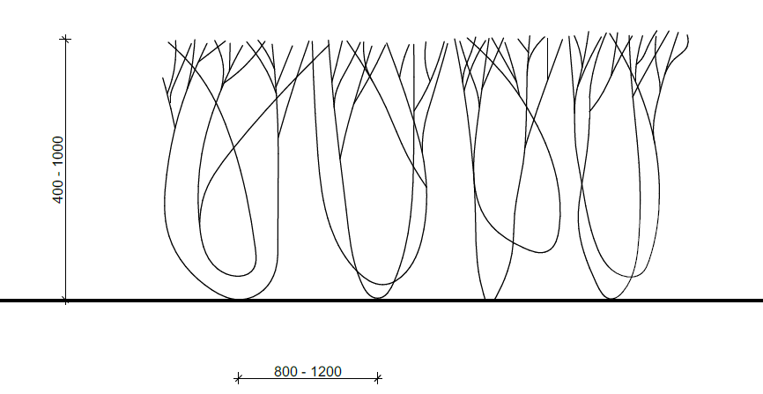  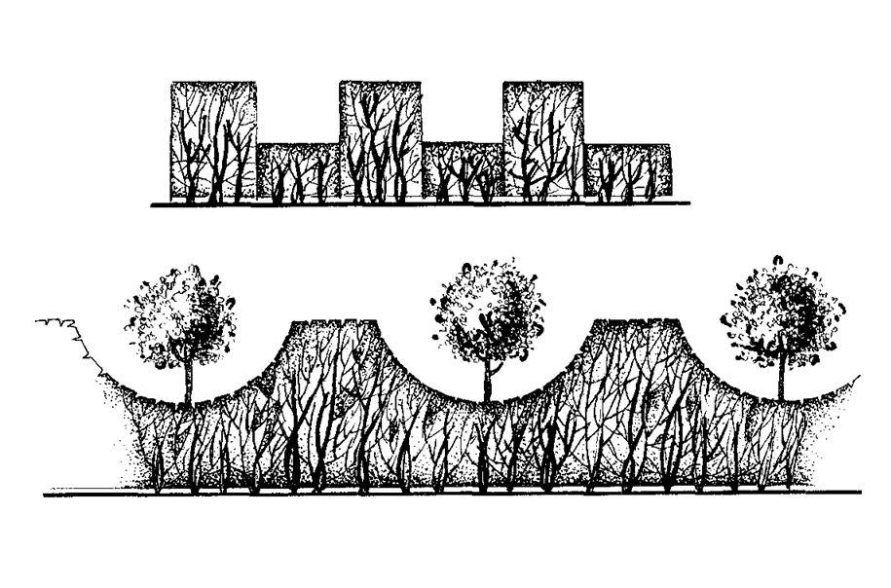 |  |  |  |  |  |  |  |  |  |  | Сорта кустарников высаживаются вдоль линии газона с отступом от границы примыкания порядка  0,2 - 0,3 м.
2 | Среднее, высокое (металлическое, декорированное) | 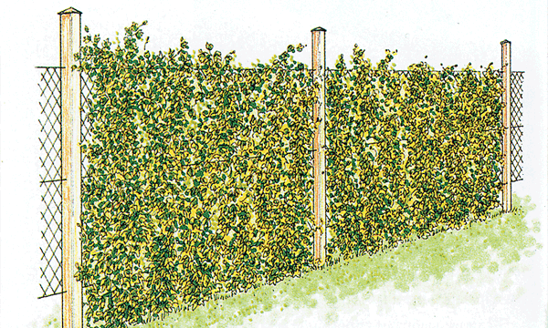 |  |  |  |  |  |  |  |  |  |  | Ограждение с металлическим или деревянным каркасом с сетчатым заполнением.
2 | Среднее, высокое (металлическое, декорированное) | Цветовое решение
2 | Среднее, высокое (металлическое, декорированное) | RAL 7015 |  |  | RAL 6004 |  |  |  | RAL 6022
3 | Низкое, среднее декоративное  (контейнеры под озеленение) | 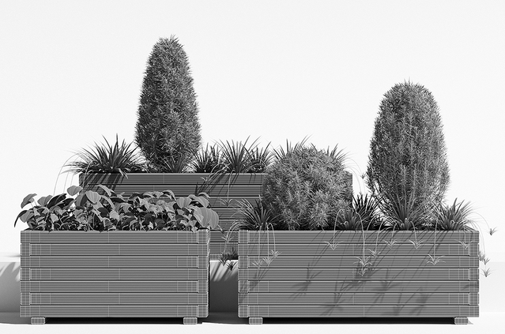
3 | Низкое, среднее декоративное  (контейнеры под озеленение) | Цветовое решение
3 | Низкое, среднее декоративное  (контейнеры под озеленение) | RAL 1001 | RAL 6022 |  |  |  | RAL 1019 |  |  |  | RAL 6004
4 | Низкое защитное  (деревянное) | 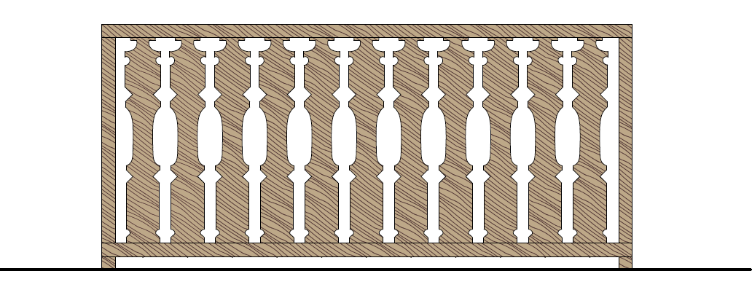  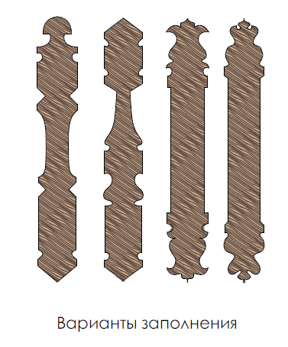 |  |  |  |  |  |  |  |  |  |  | Использование окрашенной  древесины с антисептическим покрытием.
4 | Низкое защитное  (деревянное) | Цветовое решение
4 | Низкое защитное  (деревянное) | RAL 1001 | RAL 6022 |  |  | RAL 1019 |  |  |  | RAL 6004
5 | Среднее, высокое  (деревянное) | 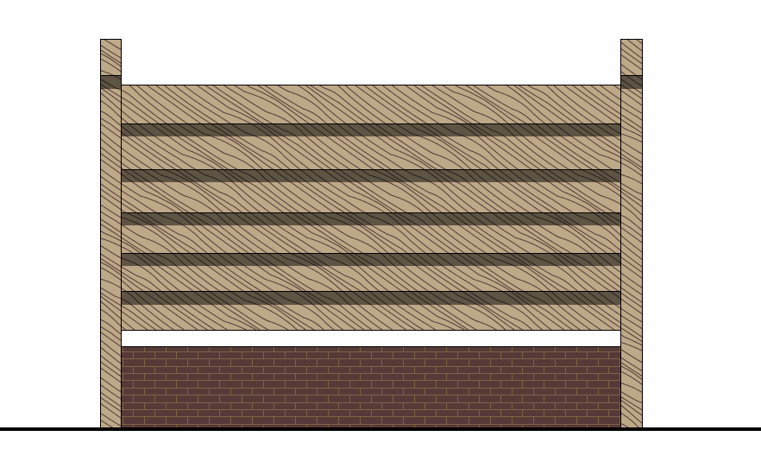 |  |  |  |  |  |  |  |  |  |  | Комбинированное ограждение с деревянными резными стойками,  дощатое заполнение устанавливается внахлест "елочкой". Деревянное  ограждение устанавливается на цоколь, который может быть выполнен  из габионов, бутового камня, оштукатуренный кирпич, декоративный  кирпич.
5 | Среднее, высокое  (деревянное) | Цветовое решение
5 | Среднее, высокое  (деревянное) | RAL 1001 |  | RAL 6022 |  |  |  | RAL 1019 |  |  |  | RAL 6004

Приложение 5
к порядку установки и содержания
ограждений на территории
городского округа города Переславля-Залесского

Виды и типы ограждений, запрещенные к размещению
на территории города Переславля-Залесского

№ | Эскиз ограждения | Примечание
1 | 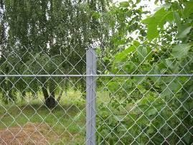 | Сетка "рабица" без использования ее в полноценных секциях в металлической раме.
2 | 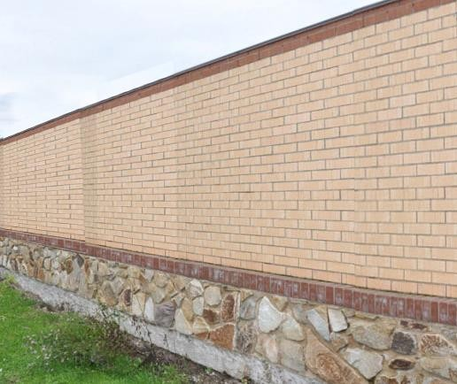 | В виде сплошной кладки строительного кирпича.
3 | 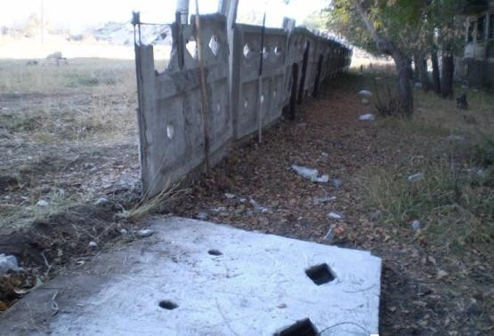 | Ветхое и аварийное.
4 | 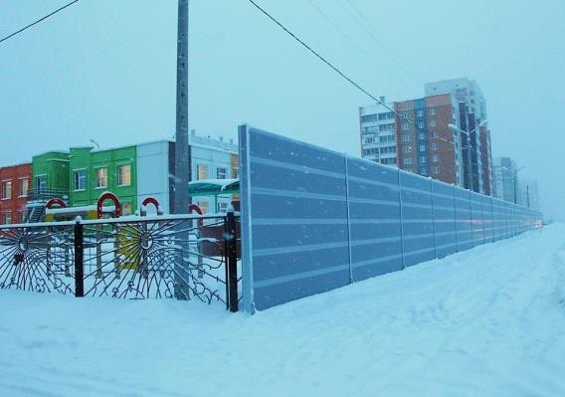 | Разное по типу.
5 | 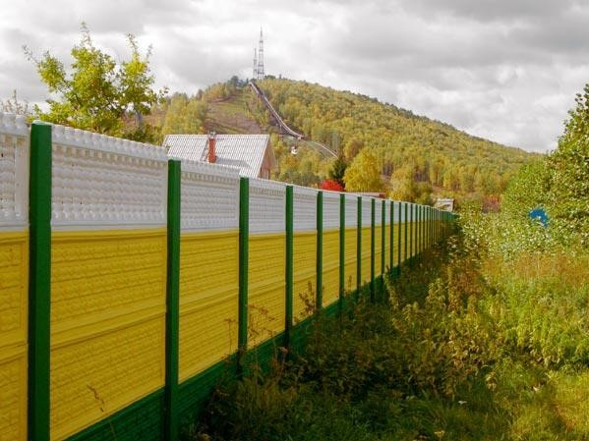 | Яркая локальная окраска.
6 | 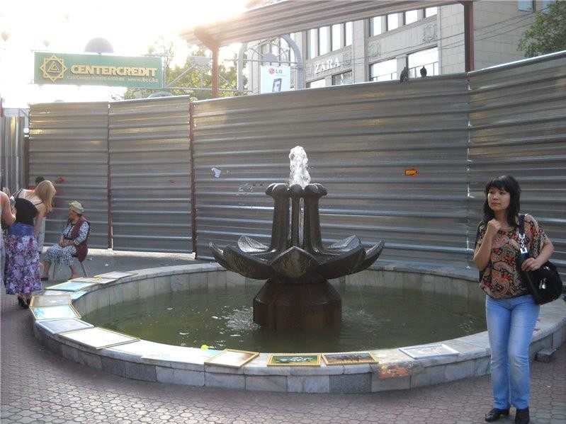 | Цельнометаллическое сплошное.
7 | 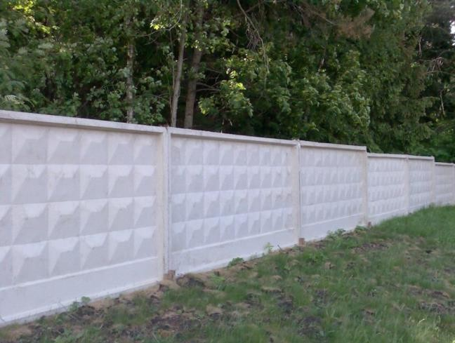 | Железобетонное.
8. | 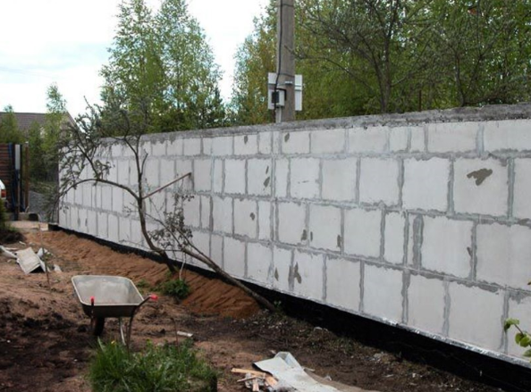 | В виде сплошной кладки бетонных блоков.

